
Föreläsning om draghundssporten med 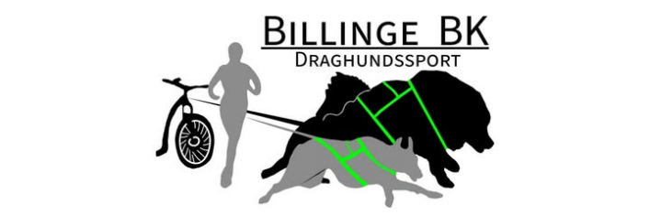
Välkommen på en träff där du får en föreläsning om hur man lär in drag, vad som är viktigt att tänka på med selar och annat och så får du prova på om du vill med din hund.
När? 30/8 kl. 17-19 ca
Var: På Töreboda Brukshundklubb.
Kostnad: Gratis för Töreboda BK:s medlemmar. 100: - för icke medlem!
Anmäl dig till: Ewa Granath: ewa@imsevimses.se senast den 24/8
Gofika kommer såklart att finnas att köpa!
Välkommen!

